|  |  |
| --- | --- |
|  | **Министерство науки и высшего образования Российской Федерации**  **Федеральное государственное бюджетное образовательное учреждение**  **высшего образования**  **«Московский государственный технический университет**  **имени Н.Э. Баумана**  **(национальный исследовательский университет)»**  **(МГТУ им. Н.Э. Баумана)** |

**Факультет «Информатика и системы управления»**

**Кафедра «Системы обработки информации и управления»**

Домашнее задание №3

по дисциплине «Архитектура АСОИУ» на тему:

«Методы решения многокритериальных задач принятия решений»

Выполнил:

студент группы ИУ5-25Б Коновалов И.Н.

подпись, дата

15.05.22

Проверил:

к.т.н., доц., Г.И. Афанасьев

подпись, дата

2022 г.

**Постановка задачи:**

На престижную кинопремию номинированы три различных фильма. Каждое заведение питания оценивалось критиками по трём критериям, где каждый критерий мог набрать максимум 10 баллов:

- чистота ***f1***;

- разнообразие меню ***f2***;

- вкусовые качества ***f3***.

Конкретные значения указанных локальных критериев (Таблице №1):

**Таблица №1**

|  |  |  |  |
| --- | --- | --- | --- |
| №/вар | ***f1*** | ***f2*** | ***f3*** |
| **1** | 8 | 9 | 8 |
| **2** | 6 | 10 | 7 |
| **3** | 9 | 8 | 7 |

Указанные данные в таблице 1 лежат в области компромиссов; нет такого значения, которое много больше, чем значения остальных критериев; все критерии находятся в одной понятийной области. Поэтому переопределять значения критериев не нужно.

Требуется выбрать наилучший вариант:

а) *без учёта* приоритета локальных критериев;

б) *с учётом* приоритета локальных критериев.

**Решение:**

***Нормализация исходных данных***

Поскольку локальные критерии имеют различную размерность, прежде всего необходимо нормализовать данные Таблицы №1. Для этого используется следующее соотношение:

***f*(нормализованный) = f(исходный) / *f*(ид.)**

Для того, чтобы значения нормированных локальных критериев лежали в диапазоне от 0 до 1, примем *f*(ид.) = *f*(max) и совершим переход к таблице №2, где вместо действительных значений локальных критериев представлены их нормализованные значения.

**Таблица №2**

|  |  |  |  |
| --- | --- | --- | --- |
| №/вар | ***f1*** | ***f2*** | ***f3*** |
| **1** | 1 | 0,6 | 0,9 |
| **2** | 0,3 | 0,7 | 1 |
| **3** | 0,2 | 1 | 0,8 |

**Выбор лучшего варианта без учета приоритета критериев**

***Принцип равенства***

**F̄ =opt F = {*f1 = f2 = f3*}**

Из таблицы №2 видно, что критерии не равны ни в одном из возможных вариантов и, в связи с тем, что по определению принципа равенства оптимальный вариант имеет критерии равные между собой, принцип равенства применить к этой задаче нельзя.

***Принцип квазиравенства***

Принцип квазиравентсва используется, когда нет возможности использовать принцип равенства. Тогда лучшим будет являться вариант, в котором локальные критерии наиболее близки к этому равенству, т.е. вариант, у которого локальные критерии примерно равны между собой при определённом допуске.

**F̄ =opt F = {*f1 ≈ f2 ≈f3*}**

Пусть допуск Δ = 0,5 и построим таблицу разностей между значениями локальных критериев.

**Таблица №3**

|  |  |  |  |
| --- | --- | --- | --- |
| №/вар | ***|f1 - f2|*** | ***|f2 - f3|*** | ***|f3 - f1|*** |
| 1 | 0,4 < Δ | 0,3 < Δ | 0,1 < Δ |
| 2 | 0,4 < Δ | 0,3 < Δ | 0,7 > Δ |
| 3 | 0,8 > Δ | 0,2 < Δ | 0,6 > Δ |

Из полученных данных следует, что по принципу квазиравенства оптимальным вариантом является **Вариант 1**, т.к. именно в этом варианте достигается приближенное равенство ***f1 ≈ f2 ≈ f3***с допуском **Δ***,* так как совместно выполняются все 3 условия:

**|*f1 - f2*| =< Δ & |*f2 - f3|* =< Δ & *|f3 - f1|* =< Δ**

***Принцип максимина***

Принцип максимина заключается в том, что для каждого варианта находится минимальное значение среди значений локальных критериев при определённом варианте, среди таких значений определяется наибольшее. Вариант, который содержит найденное значение, считается оптимальным:

**F̄ =opt F = max min *fq, l***

где q - номер варианта, i - номер локального критерия.

В таблице №4 представлены наименьшие значения локальных критериев по каждому варианту, определим наибольшее значение.

**Таблица №4**

|  |  |
| --- | --- |
| №/вар | max min |
| 1 | 0,7 |
| 2 | 0,9 |
| 3 | 0,3 |

Наибольшее значение соответствует **варианту №2**, значит, исходя из принципа максимина, он будет считаться оптимальным.

***Принцип абсолютной уступки***

*1. Метод мажорируемых и минорируемых факторов:*

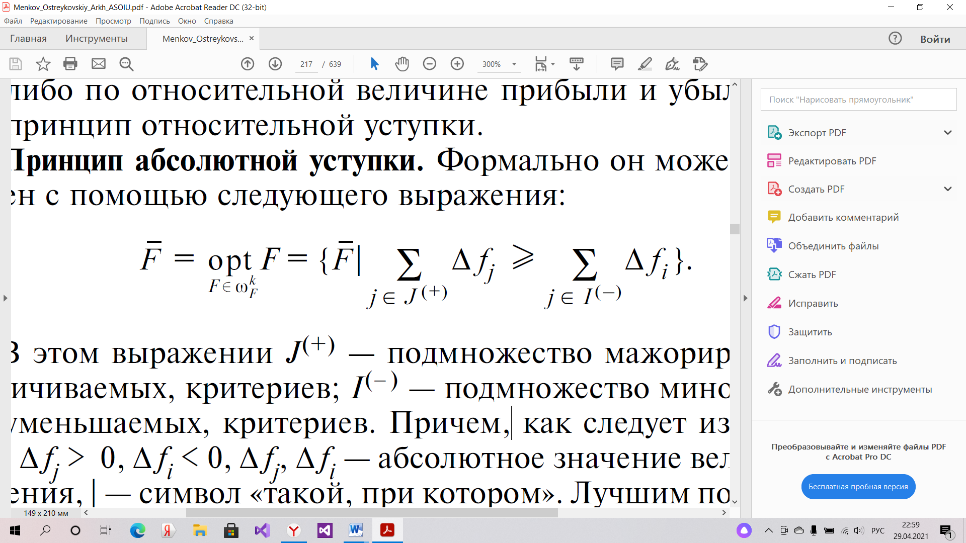

В этом выражении *J* (+) – подмножество мажорируемых, то есть увеличиваемых критериев, *I* (-) – подмножество минорируемых, то есть уменьшаемых критериев.

Из таблицы №1 получаем:

**Δ** *f1=* **Δ** *f21 -* **Δ** *f11= -2*

**Δ** *f2=* **Δ** *f22 -* **Δ** *f12 = 1*

**Δ** *f3=* **Δ** *f23 -* **Δ** *f13 = 0*

Имеем, что проигрыш по модулю больше, чем победа. Значит, оставляем из первых двух вариантов первый. Совершим те же действия между первым и третьим вариантами:

**Δ** *f1=* **Δ** *f31 -* **Δ** *f11= 1*

**Δ** *f2=* **Δ** *f32 -* **Δ** *f12 = -1*

**Δ** *f3=* **Δ** *f33 -* **Δ** *f13 = -1*

Имеем, что проигрыш по модулю больше, чем победа. Значит, **вариант №1** будет оптимальным.

*2. Сумма*

**F̄ = opt F = $∑$*fq,i*→ max,**

где q - номер варианта, i - номер локального критерия.

Согласно принципу абсолютной уступки оптимальным вариантом будет являться тот вариант, у которого сумма всех локальных критериев в абсолютных значениях максимальна.

В таблице №5 представлена сумма всех локальных критериев в абсолютных значениях по каждому варианту, определим наибольшее значение.

**Таблица №5**

|  |  |
| --- | --- |
| №/вар | ∑ |
| 1 | 25 |
| 2 | 23 |
| 3 | 24 |

Наибольшее значение соответствует **варианту №1**, значит, исходя принципа абсолютной уступки, он будет считаться оптимальным.

***Принцип относительной уступки***

*1. Метод мажорируемых и минорируемых факторов:*

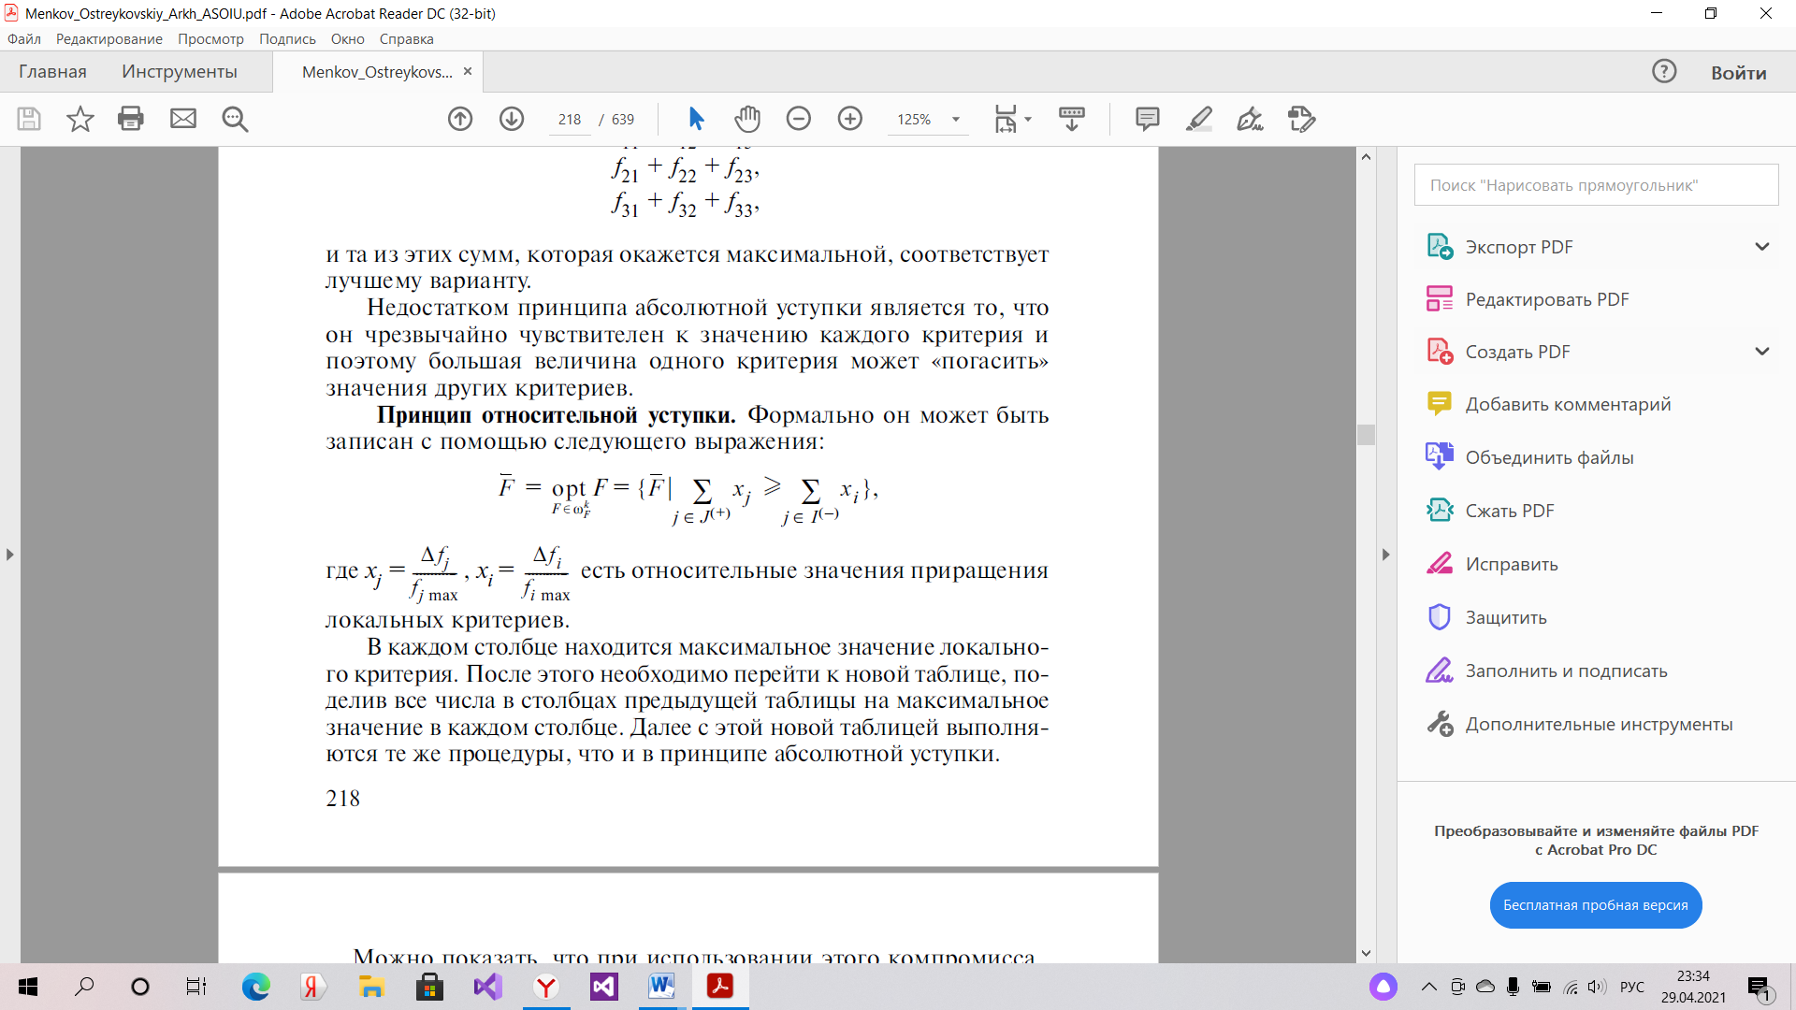

В этом выражении *xj =*  , *xi =* – относительные значения приращения локальных критериев.

В каждом столбце необходимо найти некоторое максимальное значение локального критерия, после этого требуется перейти к новой таблице, поделив все числа в столбцах предыдущей таблицы на максимальное значение в каждом столбце. Далее выполняются те же действия, что и в принципе абсолютной уступки.

Найдём максимальное значение для каждого столбца:

*f1max = 9;*

*f2max = 10;*

*f3max = 8.*

Поделив, придём к таблице аналогичной таблице №2, с ней и будем работать.

Используем принцип абсолютной уступки для полученной таблицы:

**Δ** *f1=* **Δ** *f21 -* **Δ** *f11= -0,7*

**Δ** *f2=* **Δ** *f22 -* **Δ** *f12 = 0,1*

**Δ** *f3=* **Δ** *f23 -* **Δ** *f13 = 0,1*

Имеем, что проигрыш по модулю больше, чем победа. Значит, оставляем из первых двух вариантов первый. Совершим те же действия между первым и третьим вариантами:

**Δ** *f1=* **Δ** *f31 -* **Δ** *f11= -0,8*

**Δ** *f2=* **Δ** *f32 -* **Δ** *f12 = 0,4*

**Δ** *f3=* **Δ** *f33 -* **Δ** *f13 = -0,1*

Имеем, что проигрыш по модулю больше, чем победа. Значит, **вариант №1** будет оптимальным.

*2. Произведение*

**F̄ =opt F = fq, i → max,**

где q - номер варианта, i - номер локального критерия.

Согласно принципу относительной уступки оптимальным считается тот вариант, у которого произведение нормализованных критериев максимально.

В таблице №6 представлено произведение нормализованных критериев по каждому варианту, определим наибольшее значение.

**Таблица №6**

|  |  |
| --- | --- |
| №/вар | П |
| 1 | 0,54 |
| 2 | 0,21 |
| 3 | 0,16 |

Наибольшее значение соответствует **варианту №1**, значит, исходя из принципа относительной уступки, он будет считаться оптимальным.

***Метод последовательной уступки***

Пусть локальные критерии имеют различную важность и, первым по важности является критерий *f1*, вторым – *f2*, третьим – *f3*.

Сначала будем искать вариант, обращающий критерий *f1* в максимум. После этого, наложим на критерий какую-то уступку, которая выбирается из некоторых соображений. После отбрасываем варианты, которые меньше, чем разность между максимальным значением и уступкой. Далее следует найти максимальное значение среди второго по важности критерия и выбрать вариант, соответствующий найденному значению. Аналогично первому мы могли бы ввести уступку для второго критерия.

Рассмотрим метод относительно нашей задачи. Возьмём за самый первый по важности критерий чистоту (*f1*), вторым – разнообразие меню(*f2*), третьим – вкусовые качества (*f3*).

Среди значений по первому критерию самым большим является 1. Возьмём уступку равной 0,4. Исходя из метода последовательной уступки, отбрасываем второй вариант. Теперь найдём наибольшее значение по второму критерию, оно равно 1. Это значение соответствует **варианту №3**, значит, нам нужно выбрать именно его.

**Выбор лучшего варианта с учетом приоритета критериев**

Пусть задан следующий вектор приоритета: *λ* = (2, 5, 6)

Перейдем к весовому вектору *a,* используя следующую формулу:

***ai =*** )

Найдем нужные нам значения:

***А=λ1*λ2*λ3+λ2*λ3+λ3=*60+30+6=96;**

***а1 = (λ1*λ2*λ3) / А = 0,625;***

***а2 = (λ2*λ3) / А = 0,3125;***

***а3 = λ3 / А = 0,0625.***

Тогда весовой вектор:

***̅a =* (*0,625*; *0,3125*; *0,0625*)**

Значения локальных критериев с учётом приоритетов ***f*** будут рассчитаны по следующей формуле:

***f *i* = *аi * fi ,***

Вместо исходного множества локальных критериев будем использовать следующее множество локальных критериев:

***{a1f1, a2f2, a3f3,.., anfn}***

Преобразованные значения из таблицы №1 будут представлены в таблице №7, из таблицы №2 - в таблице №8.

**Таблица №7**

|  |  |  |  |
| --- | --- | --- | --- |
| №/вар | *f1* | *f2* | *f3* |
| 1 | 5 | 2,8125 | 0,5 |
| 2 | 3,75 | 3,125 | 0,4375 |
| 3 | 5,625 | 2,5 | 0,4375 |

**Таблица №8**

|  |  |  |  |
| --- | --- | --- | --- |
| №/вар | *f1* | *f2* | *f3* |
| 1 | 0,625 | 0,1875 | 0,05625 |
| 2 | 0,1875 | 0,21875 | 0,0625 |
| 3 | 0,125 | 0,3125 | 0,05 |

***Принцип равенства***

**F̄ =opt F = {*f1 = f2 = f3*}**

Из Таблицы №8 видно, что критерии не равны ни в одном из возможных вариантов и, в связи с тем, что по определению принципа равенства оптимальный вариант имеет критерии равные между собой, принцип равенства применить к этой задаче нельзя.

***Принцип квазиравенства.***

**F̄ =opt F = {*f1 ≈ f2 ≈f3*}**

Возьмем уступку Δ = 0,25 и определим абсолютные разности между локальными критериями, которые представленные в таблице 9

**Таблица №9**

|  |  |  |  |
| --- | --- | --- | --- |
| №/вар | **|*f1 - f2*|** | **|f2 - f3|** | **|f3 - f1|** |
| 1 | 0,4375 > Δ | 0,13125 < Δ | 0,5625 > Δ |
| 2 | 0,03125 < Δ | 0,15625 < Δ | 0,0125 < Δ |
| 3 | 0,1875 < Δ | 0,2625 > Δ | 0,075 < Δ |

Из полученных данных следует, что по принципу квазиравенства оптимальным вариантом является **Вариант №2**, т.к. именно в этом варианте достигается приближенное равенство ***f1 ≈ f2 ≈ f3 с учетом* Δ*.***

***Принцип максимина***

**F̄ = opt F = max min *fq, i***

где q - номер варианта, i-номер локального критерия

**Таблица №10**

|  |  |
| --- | --- |
| №/вар | max min |
| 1 | 0,03 |
| 2 | 0,07 |
| 3 | 0,01 |

В таблице 9 представлены наименьше значения локальных критерии и из них необходимо выбрать наибольшее значение.

Согласно принципу максимина следует, что предпочтение следует отдать **Варианту №2**.

***Принцип абсолютной уступки***

*1. Метод мажорируемых и минорируемых факторов:*



В этом выражении *J* (+) – подмножество мажорируемых, то есть увеличиваемых критериев, *I* (-) – подмножество минорируемых, то есть уменьшаемых критериев.

Получим значения из таблицы №7:

**Δ** *f1=* **Δ** *f21 -* **Δ** *f11= -1,25*

**Δ** *f2=* **Δ** *f22 -* **Δ** *f12 = 0,3125*

**Δ** *f3=* **Δ** *f23 -* **Δ** *f13 = -0,0625*

Имеем, что проигрыш по модулю больше, чем победа. Значит, оставляем из первых двух вариантов первый. Совершим те же действия между вторым и третьим вариантами:

**Δ** *f1=* **Δ** *f31 -* **Δ** *f11= 0,625*

**Δ** *f2=* **Δ** *f32 -* **Δ** *f12 = -0,3125*

**Δ** *f3=* **Δ** *f33 -* **Δ** *f13 = -0,0625*

Имеем, что победа по модулю больше, чем проигрыш. Значит, **вариант №2** будет оптимальным.

*2. Сумма:*

**F̄ =opt F = $∑$*fq,i*→ max ,**

где q - номер варианта, i-номер локального критерия

Согласно принципу абсолютной уступки оптимальным вариантом будет являться тот вариант, у которого сумма всех локальных критериев в абсолютных значениях максимальна.

В таблице №11 представлена сумма всех локальных критериев в абсолютных значениях по каждому варианту, определим наибольшее значение.

**Таблица №11**

|  |  |
| --- | --- |
| №/вар | ∑ |
| 1 | 6,7 |
| 2 | 4,1 |
| 3 | 5,2 |

Наибольшее значение соответствует **варианту №1**, значит, исходя принципа абсолютной уступки, он будет считаться оптимальным.

***Принцип относительной уступки***

*1. Метод мажорируемых и минорируемых факторов:*



В этом выражении *xj =*  , *xi =* – относительные значения приращения локальных критериев.

В каждом столбце необходимо найти некоторое максимальное значение локального критерия, после этого требуется перейти к новой таблице, поделив все числа в столбцах предыдущей таблицы на максимальное значение в каждом столбце. Далее выполняются те же действия, что и в принципе абсолютной уступки.

Найдём максимальное значение для каждого столбца:

*f1max =* 5,625*;*

*f2max = 3,125;*

*f3max = 0,5.*

Поделив, придём к таблице аналогичной таблице №2, с ней и будем работать.

Используем принцип абсолютной уступки для полученной таблицы:

**Δ** *f1=* **Δ** *f21 -* **Δ** *f11= -0,7*

**Δ** *f2=* **Δ** *f22 -* **Δ** *f12 = 0,1*

**Δ** *f3=* **Δ** *f23 -* **Δ** *f13 = 0,1*

Имеем, что проигрыш по модулю больше, чем победа. Значит, оставляем из первых двух вариантов первый. Совершим те же действия между первым и третьим вариантами:

**Δ** *f1=* **Δ** *f31 -* **Δ** *f11= -0,8*

**Δ** *f2=* **Δ** *f32 -* **Δ** *f12 = 0,4*

**Δ** *f3=* **Δ** *f33 -* **Δ** *f13 = -0,1*

Имеем, что проигрыш по модулю больше, чем победа. Значит, **вариант №1** будет оптимальным.

*2. Произведение:*

**F̄ =opt F = *fq,i*→ max,**

где q - номер варианта, i-номер локального критерия

Согласно принципу относительной уступки оптимальным считается тот вариант, у которого произведение нормализованных критериев максимально.

В таблице №12 представлено произведение нормализованных критериев по каждому варианту, определим наибольшее значение.

**Таблица №12**

|  |  |
| --- | --- |
| №/вар | П |
| 1 | 0,003 |
| 2 | 0,0025 |
| 3 | 0,0017 |

Наибольшее значение соответствует **варианту №1**, значит, исходя из принципа относительной уступки, он будет считаться оптимальным.

***Метод последовательной уступки***

Сначала будем искать вариант, обращающий критерий *f1* в максимум. После этого, наложим на критерий какую-то уступку, которая выбирается из некоторых соображений. После отбрасываем варианты, которые меньше, чем разность между максимальным значением и уступкой. Далее следует найти максимальное значение среди второго по важности критерия и выбрать вариант, соответствующий найденному значению. Аналогично первому мы могли бы ввести уступку для второго критерия.

Рассмотрим метод относительно нашей задачи, используя таблицу №8. Среди значений по первому критерию самым большим является 0,625. Возьмём уступку равной 0,25. Исходя из метода последовательной уступки, отбрасываем второй вариант. Теперь найдём наибольшее значение по второму критерию, оно равно 0,3125. Это значение соответствует **варианту №3**, значит, нам нужно выбрать именно его.

**Свертка критериев**

Изменим содержание третьего критерия, то есть заменим вкусовые качества (*f3*) на содержание ресторана. Тогда для выбора оптимального варианта необходимо учесть тот факт, что критерий должен стремиться к минимуму. В соответствии с этим исходные значения выглядят следующим образом:

**Таблица №13**

|  |  |  |  |
| --- | --- | --- | --- |
| №/вар | ***f1*** | ***f2*** | ***f3*** |
| 1 | 8 | 9 | 6 |
| 2 | 6 | 10 | 5 |
| 3 | 9 | 8 | 7 |

Приведём к нормализованному виду значения, представленные в таблице 13.

**Таблица №14**

|  |  |  |  |
| --- | --- | --- | --- |
| №/вар | ***f1*** | ***f2*** | ***f3*** |
| 1 | 1 | 0,6 | 0,3 |
| 2 | 0,3 | 0,7 | 0,8 |
| 3 | 0,2 | 1 | 0,6 |

Для выбора оптимального варианта необходимо с одной стороны, максимизировать оценку сюжета и оценку актёрской игры, c другой стороны минимизировать затраты на создание фильма. В таком случае необходимо использовать два принципа (принцип абсолютной уступки и принцип относительной уступки).

***Принцип абсолютной уступки.***

**F̄ =opt F = max { $∑$*fi -* *fj*}**, где

$∑$*fi* – сумма значений локальных критериев, которые надо максимизировать,

$∑$*fj* – сумма значений локальных критериев, которые надо минимизировать

**Таблица №15**

|  |  |
| --- | --- |
| №/вар | Результат |
| 1 | 4 |
| 2 | 2 |
| 3 | 12 |

Согласно принципу абсолютной уступки следует, что предпочтение следует отдать **Варианту №3**.

***Принцип относительной уступки***

Формально принцип относительной уступки записывается следующим образом:

**F̄ =opt F = max {$∏$*fi*/*fj*}**, где

$∏$*fi* – произведение значений локальных критериев, которые надо максимизировать,

$∏$*fj* – произведение локальных критериев, которые надо минимизировать.

**Таблица №16**

|  |  |
| --- | --- |
| №/вар | Результат |
| 1 | 0,4 |
| 2 | 0,22 |
| 3 | 1,86 |

Согласно принципу относительной уступки следует, что предпочтение следует отдать **Варианту №3**.